Приложение 1 к приказу

№ 185-П от 09.07.2024

**Регламент по профилактике падений и переломов у лиц пожилого и  
старческого возраста при оказании медицинской помощи в ОБУЗ «Пестяковская ЦРБ»**

1.Общие положения

Настоящий регламент определяет порядок проведения мероприятий для снижения рисков падения у пациентов, посетителей и сотрудников ОБУЗ «Пестяковская ЦРБ»

Цель - предотвращение падений пациентов, посетителей и сотрудников медицинской организации.

Задача - идентифицировать пациентов с риском падения и выделить нуждающихся в мерах профилактики повторных переломов, обеспечить маршрутизацию пациента, профилактические мероприятия.

Область применения: помещения зданий и сооружений ОБУЗ «Пестяковская ЦРБ».

Ресурсы/оснащение:

- информационные плакаты для пациентов с информацией о факторах риска падений и мерах профилактики падений, физической активности и физических упражнениях для профилактики падений;

- информационные брошюры для пациентов с информацией о факторах риска падений и мерах профилактики падений, физической активности, физических упражнениях для профилактики падений, организации безопасного быта, правильному подбору обуви, поведению после падения;

- памятка для госпитализирующихся пациентов;

- браслет желтого цвета на запястье пациента с высоким риском падения;

- стикер желтого цвета на историю болезни пациента с высоким риском падения;

- желтый знак/стикер на дверь палаты пациента с высоким риском падения;

- знак «Осторожно, мокрый пол!».

Документирование:

- Шкала Морсе;

- карты сестринского наблюдения;

- журнал регистрации падений в отделении.

1. Описание процесса
   1. Мероприятия, направленные на повышение информированности пациентов, их родственников и других посетителей ОБУЗ «Пестяковская ЦРБ» о риске падений.

В холлах и коридорах медицинской организации размещаются информационные плакаты для пациентов с информацией о факторах риска падений и мерах профилактики падений, физической активности и физических упражнениях для профилактики падений.

При посещении медицинской организации пациентам пожилого и старческого возраста или их родственникам (ухаживающим лицам) выдаются памятки с информацией о факторах риска падений и мерах профилактики падений, физической активности, физическим упражнениях для профилактики падений, организации безопасного быта, правильному подбору обуви, поведению после падения.

Если пациенту планируется госпитализация, ему (ей, родственникам, лицам, осуществляющим уход) выдается памятка, которая помимо прочей информации содержит рекомендации:

* по подбору обуви, которую пациент должен иметь с собой на время госпитализации (недопустимость тапочек без задников, шлепанцев, необходимость наличия спортивной обуви для занятий физическими упражнениями);
* напоминание о необходимости иметь с собой очки, слуховой аппарат (если пациент ими пользуется в повседневной жизни).
  1. Оценка риска падения и меры профилактики падения:
     1. Приемное отделение

Первичная оценка риска падения у госпитализированных пациентов в приемном отделении средним медицинским персоналом по шкале Морсе (приложение 1 к регламенту).

Медицинская сестра, принимающая пациента, должна убедиться, что обувь пациента для ношения во время нахождения в отделении, соответствующим образом подобрана, а также очки и слуховой аппарат (если пациент ими пользуется в повседневной жизни).

При выявлении проблем, медицинская сестра просит сопровождающее лицо принести пациенту необходимые вещи при ближайшем посещении.

Пациентам с высоким риском падений по шкале Морсе медицинская сестра (брат) надевает желтый браслет, маркирует желтым стикером историю болезни и табличку с именем пациента, желтым знаком - палату.

Медицинская сестра (брат) проводит для всех пациентов и ухаживающих лиц инструктаж по правилам внутреннего распорядка и обучает профилактике падения. Факт инструктажа фиксируется медицинской сестрой (братом) в карте сестринского наблюдения (приложение 2 к регламенту).

Пациент и (или ухаживающее лицо) подписью подтверждают ознакомление с правилами внутреннего распорядка и правилами профилактики падений.

Медицинская сестра (брат) проводит обучение пациента и лиц, осуществляющих уход, по профилактике падения:

* вставать не спеша: не вставать с постели (стула) одному, не вставать резко, особенно если кружится голова, после анестезии (операции), после приема лекарственных средств;
* звать на помощь лицо, осуществляющее уход, или вызывать медицинский персонал по кнопке вызова, если нужно в туалет, душ, выйти из палаты;
* рекомендует носить нескользкую обувь, с задниками;
* обращать внимание на важность чистоты и сухости пола: пациент (лицо, осуществляющее уход), должны обращать внимание на знак «Осторожно, мокрый пол!», не допускать наличие проводов, шнуров от личных электронных приборов (зарядка мобильного телефона, ноутбука и т.д.). При проливе жидкости на пол палаты (коридора) немедленно информировать медицинский персонала и попросить вытереть мокрое место.
  + 1. Повторная оценка риска падения.

Повторная оценка риска падения проводится средним медицинским персоналом в отделении по шкале Морсе в соответствии с ниже перечисленными критериями (таблица 1). Результаты документируются в карте сестринского наблюдения.

Таблица 1. Критерии повторной оценки риска падения

|  |  |
| --- | --- |
| Группы пациентов | Частота оценки риска падения |
| Пациент с баллом по шкале Морсе 51 и выше | 1 раз в сутки до тех пор, пока не снизится до 50 и менее баллов |
| Если произошло падение | Оценить риск падения минимум 1 раз после падения |
| После операции, анестезии, седации, инвазивной процедуры | Оценить риск падения при  поступлении, в течение 12 часов после процедуры, при переводе в общую палату из блока/палаты интенсивного наблюдения |
| При приеме лекарств, повышающих риск падения: седативные,  снотворные, диуретики,  нейролептики, антидепрессанты, противосудорожные средства | Повторно оценить риск после  коррекции доз препаратов |
| При недержании мочи, учащенном мочеиспускании | Оценить риск падения при  поступлении. Повторная оценка риска в зависимости от клинической ситуации |

Оценка риска падения амбулаторных пациентов

2.2.3.Оценку риска падения амбулаторных пациентов проводит медицинская сестра или врач. Каждый пациент должен быть опрошен на предмет:

1. анамнеза падений с травмами или без в течение последних 12 месяцев с уточнением количества и обстоятельств;
2. изменений походки, появления нарушений равновесия;
3. наличия страха падения.

Медицинский персонал должен обращать внимание на пациента, который визуально ослаблен, с низким уровнем мобильности, использует вспомогательные средства (костыли, трость, ходунки и т.д.), имеет явные нарушения зрения и равновесия, если пациент только что перенес процедуру, после которой может быть головокружение или слабость (инвазивная процедура, внутривенные инфузии, забор крови, услуги стоматолога и др.), если пациент амбулаторно посещает кабинет стоматолога. Даже если пациент считает, что сможет сам ходить без посторонней помощи, оценивающий риск падения работник должен учесть адекватность ответа и на основе своего клинического мышления при необходимости должен обеспечить меры для профилактики падения.

4. Меры по снижению риска падения

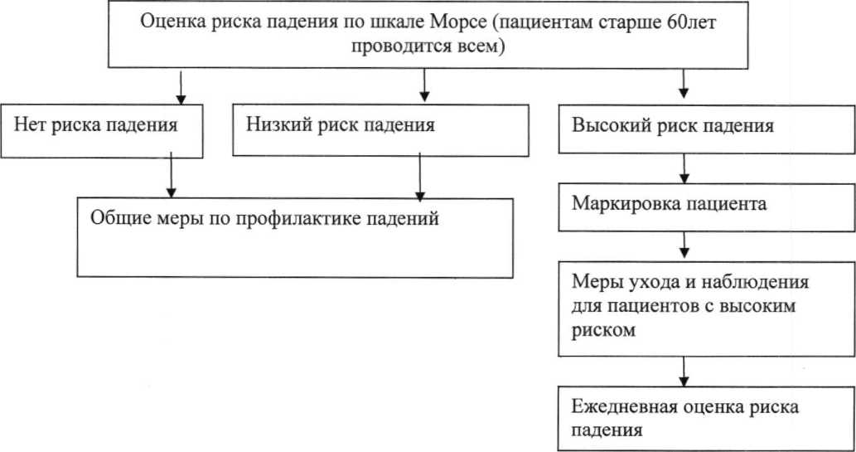

4.1. Общие меры для всех пациентов с риском падения:

1. обеспечение достаточного освещения во всех местах пребывания пациентов.
2. обеспечение безопасной среды во всех местах пребывания пациентов, устранение препятствий на пути потенциального передвижения пациентов (провода и т.д.);
3. стулья, кушетки, предназначенные для пациентов, должны быть устойчивыми;
4. двери не используемых помещений должны быть закрыты на замок;
5. оборудование лестниц перилами достаточной длины, с нескользкой поверхностью;
6. оборудование коридоров поручнями с обеих сторон;
7. оборудование туалетов поручнями с обеих сторон, установка высокого унитаза;
8. своевременное устранение повреждений пола;
9. оснащение палат, туалетов, душевых кнопками вызова медицинского персонала;
10. кнопки вызова персонала, включения (выключения) света должны быть легко достижимы при нахождении пациента в кровати;
11. полы душевых и ванных комнат должны быть нескользкими;
12. оснащение палат, столовых, мест отдыха устойчивыми стульями и столами. Стулья должны быть достаточного веса и иметь подлокотники;
13. острые углы мебели должны быть защищены;
14. тормоза кроватных колес должны быть закреплены;
15. все вспомогательные средства, используемые в отделении, должны быть исправны, их техническое состояние должно регулярно контролироваться.
16. Госпитализированные пациенты с высоким риском падения (51 балл и выше по шкале Морсе):
17. надеть на запястье пациента желтый браслет;
18. по мере возможности разместить пациента в палату, ближайшую к посту. На дверь палаты наклеить желтый знак;
19. на историю болезни пациента наклеить желтый стикер;
20. на табличку с именем пациента наклеить желтый стикер;

4.2.5провести дополнительное обучение пациента (лица, осуществляющего уход);

1. постараться обеспечить постоянное присутствие лица по уходу или санитарки;
2. совершать обход палат, где находятся пациенты с высоким риском падения, каждые 2 часа, в том числе ночью и в период пробуждения;
3. поднять боковые ограждения, борты кровати (если таковые имеются);
4. сопровождать пациента в туалет, на процедуры и обследования, целесообразно перемещение на кресле-каталке;
5. ознакомить пациента и (или) лиц по уходу о принимаемых лекарственных средствах, об их влиянии на падение (головокружение, слабость);
6. проводить средним медицинским персоналом повторную оценку риска падений по шкале Морсе и заносить в карту сестринского наблюдения.
7. Обязанности персонала разного уровня и подразделений
   1. Лицо, ответственное за профилактику и регистрацию падений в медицинской организации:

организует образовательные мероприятия для сотрудников медицинской организации по профилактике падений не реже 2 раз в год.

* 1. Врач-терапевт:
* организует регистрацию падений в отделении;
* отвечает за своевременную передачу информации о случаях падений лицу, ответственному за профилактику и регистрацию падений в медицинской организации;

контролирует выполнение регламента профилактики падений сотрудниками отделения;

* обеспечивает участие сотрудников отделения в образовательных мероприятиях по профилактике падений.
* определяет риск падения и риск переломов, проводит медицинские вмешательства для снижения риска падений и связанных с ними травм;
  1. Старшая медицинская сестра отделения:
* проводит обучение среднего и младшего медицинского персонала уходу за пациентами с высоким риском падения;
* по мере возможности обеспечивает расположение пациентов с высоким риском падения ближе к посту медицинской сестры;
* обеспечивает наблюдение (сопровождение) пациентов с высоким риском падения на обследования и процедуры, в туалет, ванну, душевую комнаты;
* сообщает техническим службам о дополнительных рисках падения (например, неровный пол, отслойка кафеля и т.д.).
  1. Уборщица служебных помещений:
* сопровождает пациента по указанию медицинской сестры или по просьбе пациента;
* незамедлительно реагирует на вызовы пациентов;
* содержит в чистоте окружающие места нахождения пациентов;
* немедленно вытирает разлитую жидкость, обеспечивает сухость пола;
* размещает предупредительный знак о мокром поле (только что вымытом поле) при проведении уборок;
* убирает с пути перемещения пациентов провода, шнуры и другие предметы, при необходимости обращения за технической помощью информирует старшую сестру отделения;
* по указанию медицинской сестры фиксирует высоту положения койки, блокирует тормоза;
* включает свет для пациентов в мало освещенных местах (обеспечивает достаточное освещение).
  1. Техническая, инженерная служба:
* незамедлительно реагирует на информацию о технических проблемах и неисправностях и устраняет их;
* проводит регулярные обходы помещений и территорий медицинской организации с целью активного выявления повреждений пола, ступеней, неисправностей освещения и т.д.
  1. Руководитель отдела кадров:

обеспечивает ознакомление новых сотрудников медицинской организации с регламентом профилактики падений в медицинской организации.

1. Мероприятия при обнаружении пациента с риском падения
   1. При обнаружении пациента с сигнальным браслетом (желтого цвета) без сопровождения или без приспособлений для безопасного перемещения (костыль, трость и др.), остановить пациента и сопровождать его до ближайшего стула, скамейки, вызвать сопровождающего с креслом-каталкой из отделения, где находится пациент.
   2. Оставаться с пациентом до прибытия сопровождающего с креслом - каталкой.
2. Мероприятия при обнаружении факта падения пациента,  
   сотрудника, посетителя
   1. Оценить состояние пациента, сотрудника, посетителя, позвать на помощь персонал отделения, где произошел факт падения. Сообщить о факте падения пациента старшей медицинской сестре отделения.
   2. Если падение произошло на территории медицинской организации, вызвать медицинского работника.
   3. Прибывший медицинский персонал при отсутствии травм транспортирует пациента в отделение.
   4. В случае падения сотрудника при отсутствии травм транспортировать его до рабочего места.
   5. В течение 24 часов информацию о случае падения передать лицу, отвечающему за регистрацию и профилактику падений в учреждении и внести в журнал регистрации падений.

ОЦЕНКА РИСКОВ ПАДЕНИЯ (ШКАЛА МОРСЕ)

|  |  |  |
| --- | --- | --- |
| **Вопросы** | **Ответы** | **Баллы** |
| Падали ли Вы за последние 3 месяца? | Да  Нет | 25  0 |
| Есть ли сопутствующие заболевания? (данные медицинской документации) | Да  Нет | 15  0 |
| Самостоятельность при ходьбе:   * ходит сам (даже если при помощи кого-то), или строгий постельный режим, неподвижен); * костыли, ходунки, трость; * опирается о мебель или стены для поддержки при ходьбе |  | 0  15  30 |
| Назначены внутривенные вливание, установлен внутривенный катетер | Да  Нет | 20  0 |
| Походка:   * нормальная (ходит свободно); * слегка несвободная (ходит с остановками, шаги короткие, иногда с задержкой); * нарушена (не может встать, ходит опираясь, смотрит вниз) |  | 0  10  20 |
| Психическое состояние:   * знает свою способность двигаться * не знает или забывает, что нужна помощь при движении |  | 0  15 |
| Количество набранных баллов | Интерпретация | |
| 0-24 | Нет риска падений | |
| 24-50 | Низкий риск падений | |
| 51 и выше | Высокий риск падений | |

КАРТА СЕСТРИНСКОГО НАБЛЮДЕНИЯ  
ЗА ПАЦИЕНТОМ С РИСКОМ ПАДЕНИЯ.

Дата поступления Пол: м / ж

ФИО пациента

Дата рождения Отделение

Номер палаты

С кем проживает (нужное подчеркнуть):

не женат (не замужем), с женой (мужем), вдовец (вдова), с детьми, один Контактное лицо Тел.

ФИО лечащего врача

Основные проблемы

Дата заполнения

Риск падения (высокий, низкий, кол-во баллов)

Дата заполнения

Риск падения (высокий, низкий, кол-во баллов)

Дата заполнения

Риск падения (высокий, низкий, кол-во баллов)

Дата заполнения

Риск падения (высокий, низкий, кол-во баллов)